Pauta Actividades: El sistema respiratorio

Objetivo:

En la primera parte de esta guía reconocerá e identificará algunas estructuras del aparato respiratorio, investigando sobre la función de algunas de ellas. La segunda parte aprenderá sobre la importancia de los alveolos en la respiración. Los alveolos son estructuras muy pequeñitas que se encuentran al interior de los pulmones. Existen millones de alveolos en cada pulmón. Sin ellos no podríamos ingresar el oxígeno a nuestro cuerpo y tampoco podríamos deshacernos del dióxido de carbono que nuestro cuerpo produce.

Identificar las estructuras del aparato respiratorio

El siguiente dibujo muestra las estructuras del sistema respiratorio. Rotule las partes señaladas usando el siguiente banco de palabras.

Alveolo, pulmones, tráquea, boca, nariz, diafragma.
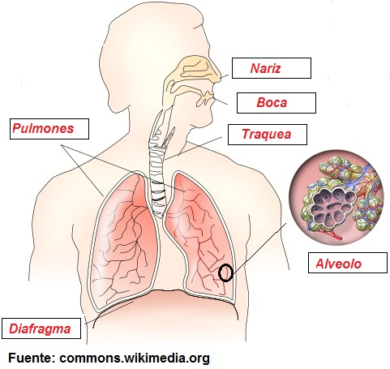

Investigue sobre la función de los alveolos, el diafragma y la tráquea. Comparta sus hallazgos con sus compañeros (as) de clase.

En este nivel las funciones básicas de las estructuras son:

Alveolos: intercambiar el oxígeno con el dióxido de carbono
Diafragma: aumentar y reducir la presión del aire en el tórax
Tráquea: conducir el aire que viene de la boca
Observe el dibujo de un alveolo que está en proximidad con un capilar sanguíneo. Responda las siguientes preguntas.  - Si los alveolos son estructuras que se encuentran al interior de los pulmones, ¿en qué dirección se mueve el oxígeno?  El oxígeno se mueve desde los alveolos a los capilares sanguíneos. Es decir desde el exterior del cuerpo al interior. | 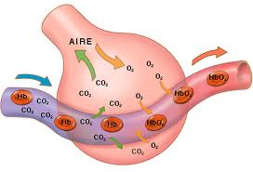
- ¿En qué dirección se mueve el CO₂ (dióxido de carbono)?

El dióxido de carbono se mueve desde los capilares sanguíneos a los alveolos. Es decir desde el interior del cuerpo al exterior.

- Mire atentamente el dibujo y determine cómo parece que se traslada el oxígeno.

Según el dibujo el oxígeno se traslada en una estructura redonda roja. Esta estructura representa el glóbulo rojo.

- Escriba con sus propias palabras una oración que explique el proceso que se observa entre los alveolos y los capilares sanguíneos.

Respuesta abierta.

